**CÓDIGO FUENTE GENERADO A PARTIR DE LAS CLASES**

**GA4-220501095-AA23EV01**

**Aprendiz:**

**Paula Andrea Vargas Moreno**

**Instructor:**

**Jorge Callejas**

**PROGRAMACIÓN DE APLICACIONES Y SERVICIOS PARA LA NUBE (2879881)**

**SERVICIO NACIONAL DE APRENDIZAJE SENA**

**CENTRO DE LA CONSTRUCCIÓN - CALI**

**24 JULIO DE 2024**

**INTRODUCCIÓN**

El informe estará enfocado en el desarrollo de código fuente generado desde el diagrama de clases del proyecto a desarrollar al finalizar el programa técnico, tendremos en cuenta conceptos básicos que se maneja en la programación orientada a objeto, debido a este requerimiento el código se desarrolló en el lenguaje de JAVA, teniendo en cuenta las sesiones sincrónicas que nos brindó el área técnica del SENA y también el material de estudio suministrado por el técnico.

* El código debe cumplir con todas las convenciones para las clases, atributos y métodos utilizadas en el lenguaje Java y el código debe tener comentarios.

**CLASE USUARIO**

**CLASE COMPRA**

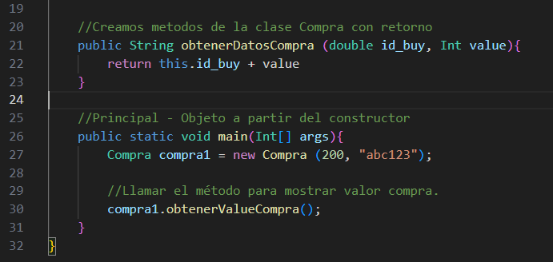

**CLASE CONSULTORIAS**

**SUBCLASE SERVICIOS**

